Министерство науки и высшего образования Российской Федерации

ФЕДЕРАЛЬНОЕ ГОСУДАРСТВЕННОЕ АВТОНОМНОЕ ОБРАЗОВАТЕЛЬНОЕ УЧЕРЕЖДЕНИЕ ВЫСШЕГО ОБРАЗОВАНИЯ

“НАЦИОНАЛЬНЫЙ ИССЛЕДОВАТЕЛЬСКИЙ УНИВЕРСИТЕТ ИТМО”

Факультет ПИиКТ



ОТЧЁТ

По лабораторной работе № 3

По предмету: Информационные системы и базы данных

Вариант: 1332

Студент:

Андрейченко Леонид Вадимович

Группа P33301

Преподаватель:

Харитонова Анастасия Евгеньевна

Санкт – Петербург

2022

**Задание**

Составить запросы на языке SQL:

1. Сделать запрос для получения атрибутов из указанных таблиц, применив фильтры по указанным условиям:  
   Н_ТИПЫ_ВЕДОМОСТЕЙ, Н_ВЕДОМОСТИ.  
   Вывести атрибуты: Н_ТИПЫ_ВЕДОМОСТЕЙ.ИД, Н_ВЕДОМОСТИ.ИД.  
   Фильтры (AND):  
   a) Н_ТИПЫ_ВЕДОМОСТЕЙ.НАИМЕНОВАНИЕ < Перезачет.  
   b) Н_ВЕДОМОСТИ.ЧЛВК_ИД > 142390.  
   c) Н_ВЕДОМОСТИ.ЧЛВК_ИД > 117219.  
   Вид соединения: LEFT JOIN.
2. Сделать запрос для получения атрибутов из указанных таблиц, применив фильтры по указанным условиям:  
   Таблицы: Н_ЛЮДИ, Н_ОБУЧЕНИЯ, Н_УЧЕНИКИ.  
   Вывести атрибуты: Н_ЛЮДИ.ИД, Н_ОБУЧЕНИЯ.ЧЛВК_ИД, Н_УЧЕНИКИ.ИД.  
   Фильтры: (AND)  
   a) Н_ЛЮДИ.ИМЯ > Ярослав.  
   b) Н_ОБУЧЕНИЯ.ЧЛВК_ИД > 163484.  
   Вид соединения: LEFT JOIN.
3. Составить запрос, который ответит на вопрос, есть ли среди студентов группы 3102 те, кто старше 25 лет.
4. Выдать различные фамилии людей и число людей с каждой из этих фамилий, ограничив список фамилиями, встречающимися менее 50 раз на на очной форме обучения.  
   Для реализации использовать подзапрос.
5. Выведите таблицу со средним возрастом студентов во всех группах (Группа, Средний возраст), где средний возраст меньше максимального возраста в группе 3100.
6. Получить список студентов, отчисленных до первого сентября 2012 года с заочной формы обучения. В результат включить:
   1. номер группы;
   2. номер, фамилию, имя и отчество студента;
   3. номер пункта приказа;
   4. Для реализации использовать подзапрос с IN.
7. Вывести список студентов, имеющих одинаковые имена, но не совпадающие ид.

**Выполнение**

1. 

1. 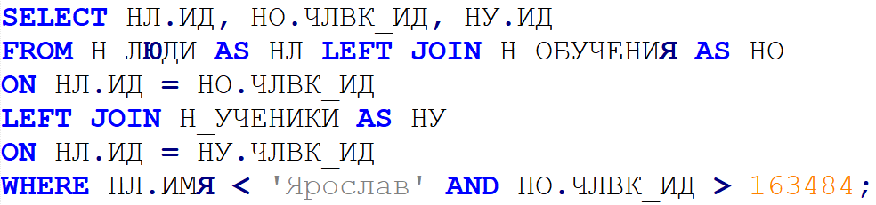

1. 

1. Изображение выглядит как текст

   Автоматически созданное описаниеИзображение выглядит как текст

   Автоматически созданное описание
2. Изображение выглядит как текст

   Автоматически созданное описание

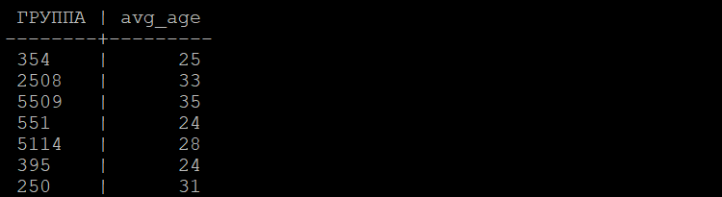

1. Изображение выглядит как текст

   Автоматически созданное описание

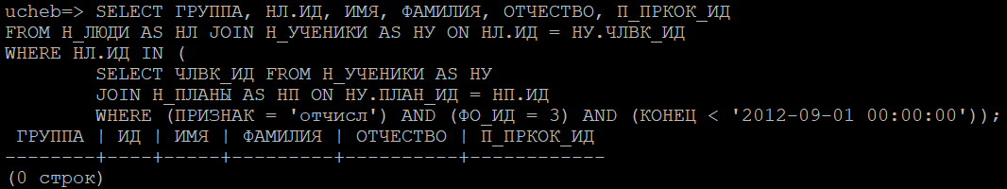

1. Изображение выглядит как текст

   Автоматически созданное описание

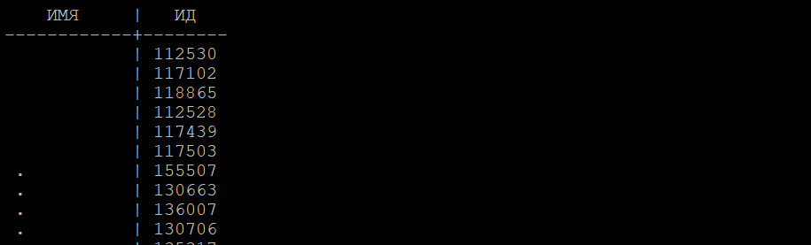

**Вывод**

В ходе выполнения данной лабораторной работы я изучил основные команды языка запросов SQL, научился писать подзапросы, объединять таблицы сортировать.